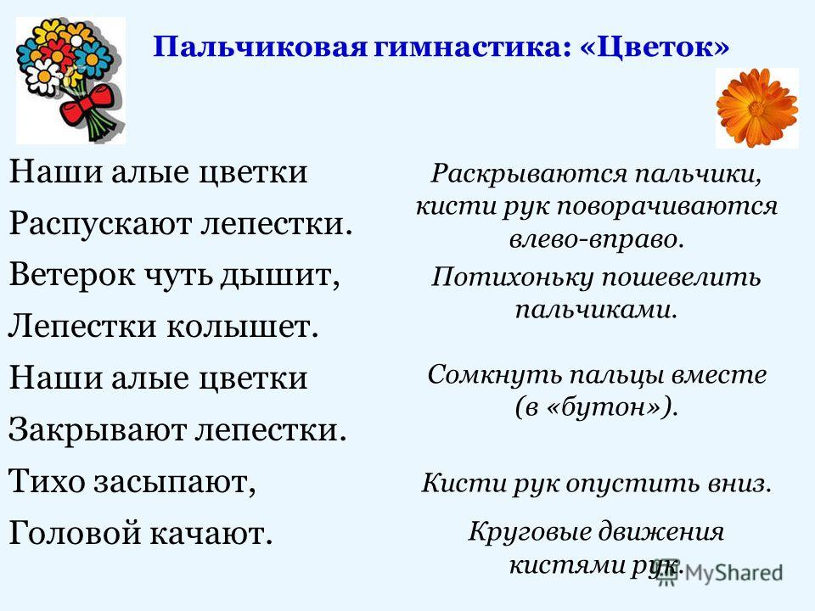
РЕЧЕВЫЕ ИГРЫ, БЕСЕДЫ (приложение 2)
1.

2. Сказка «У солнышка в гостях»
Однажды большая туча занавесила небо. Солнце три дня не показывалось.
Заскучали цыплята без солнечного света.
— Куда же это солнышко девалось? — говорят. — Нужно его поскорее на небо вернуть.
— Где же вы его найдёте? — закудахтала наседка. — Разве вы знаете, где оно живёт?
— Знать-то мы не знаем, а кого встретим, того спросим, — ответили цыплята.
Собрала их наседка в дорогу. Дала мешочек и сумочку. В мешочке — зёрнышко, в сумочке — маковинка.
Отправились цыплята. Шли-шли — и видят: в огороде, за кочаном капусты, сидит улитка. Сама большая, рогатая, а на спине хатка стоит.
Остановились цыплята и спрашивают:
— Улитка, улитка, не знаешь ли, где солнышко живёт?
— Не знаю. Вон на плетне сорока сидит — может, она знает.
А сорока ждать не стала, пока к ней цыплята подойдут. Подлетела к ним, затараторила, затрещала:
— Цыплята, куда вы идёте? Куда вы, цыплята, идёте?
Отвечают цыплята:
— Да вот солнышко скрылось. Три дня его на небе не было. Идём его искать.
— И я пойду с вами! И я пойду с вами! И я пойду с вами!
— А ты знаешь, где солнышко живёт?
— Я-то не знаю, может, заяц знает: он по соседству, за межой, живет, — затрещала сорока.
Увидел заяц, что к нему гости идут, поправил шапку, вытер усы и пошире ворота распахнул.
— Заяц, заяц, — запищали цыплята, затараторила сорока, — не знаешь ли, где солнышко живёт? Мы его ищем.
— Я-то не знаю, а вот моя соседка, утка, — та, наверно, знает: она около ручья, в камышах, живёт.
Повёл заяц всех к ручью. А возле ручья утиный дом стоит и челнок рядом привязан.
— Эй, соседка, ты дома или нет? — крикнул заяц.
— Дома, дома! — закрякала утка. — Всё никак не могу просохнуть — солнца-то три дня не было.
— А мы как раз солнышко идём искать! — закричали ей в ответ цыплята, сорока и заяц. — Ты не знаешь, где оно живёт?
— Я-то не знаю, а вот за ручьём, под дуплистым буком, ёж живёт — он должен знать.
Переправились они на челноке через ручей и пошли ежа искать. А ёж сидел под буком и дремал.
— Ёжик, ёжик, — хором закричали цыплята, сорока, заяц и утка, — ты не знаешь, где солнышко живёт? Три дня его не было, уж не захворало ли?
Подумал-подумал ёжик да и говорит:
— Как не знать! Знаю, где солнышко живёт. За буком — большая гора. На горе — большое облако. Над облаком — серебристый месяц, а там и до солнца рукой подать!
Взял ёж палку, нахлобучил шапку и зашагал впереди, всем дорогу показывать.
Вот пришли они на макушку высокой горы. А там облако за вершину уцепилось и лежит-полёживает.
Залезли на облако цыплята, сорока, заяц, утка и ёж, уселись, и полетело облако прямёхонько к месяцу в гости.
— Месяц, месяц, — закричали ему цыплята, сорока,
заяц, утка да ёж, — покажи нам, где солнышко живёт! Три дня его не было на небе, соскучились мы без него.
Привёл их месяц прямо к воротам солнцева дома, а в доме темно, света нет: заспалось, видно, солнышко и просыпаться не хочет.
Тут сорока затрещала, цыплята запищали, утка закрякала, заяц ушами захлопал, а ёж палочкой застучал:
— Солнышко-вёдрышко, выгляни, высвети!
— Кто под окошком кричит? — спросило солнышко. — Кто мне спать мешает?
— Это мы, цыплята, да сорока, да заяц, да утка, да ёж. Пришли тебя будить — утро настало.
— Ох, ох!.. — застонало солнышко. — Да как мне на небо выглянуть? Три дня меня тучи прятали, три дня собой заслоняли, я теперь и заблестеть не смогу...
Услыхал про это заяц — схватил ведро и давай воду таскать. Услыхала про это утка — давай солнце водой умывать. А сорока — полотенцем вытирать. А ёж давай колючей щетинкой начищать. А цыплята — те стали с солнышка соринки смахивать.
Выглянуло солнце на небо, чистое, ясное да золотое.
И всюду стало светло и тепло.
Вышла погреться на солнышке и курица. Вышла, закудахтала, цыплят к себе подзывает.
А цыплята тут как тут. По двору бегают, зёрна ищут, на солнышке греются.
Кто не верит, пусть посмотрит: бегают по двору цыплята или нет?

Вопросы по сказке
• Кто отправился на поиски солнышка?
• Кого встретили цыплята на своём пути? Кто с ними вместе пошёл искать пропавшее солнышко?
• Кто знал, где живёт солнышко? Куда их привёл ёжик?
• Как зверята попали к месяцу? Как им помог месяц?
• Что сделали зверята, когда увидели, что в домике у солнышка темно? Как зверята помогли солнышку чистым и ясным выглянуть на небо?
• Как стало на земле, когда выглянуло солнышко?
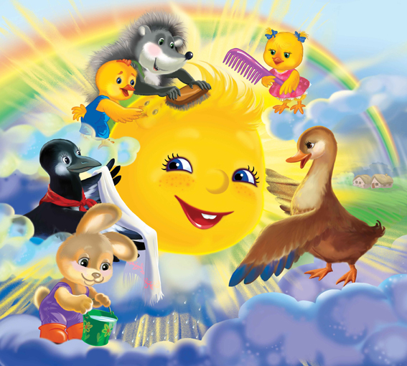

- Музыкальная физкультминутка для детей «Хоки Поки»
Ссылка для просмотра видео https://www.youtube.com/watch?v=kZUTrLqDJVQ

Интернет источники:
- Социальная сеть работников образования https://nsportal.ru/user/45545/page/kartoteka-shem-rasskazov-opisaniy-po-leksicheskim-temam
- Международный образовательный портал https://www.maam.ru/detskijsad/konspekt-progulki-chem-pitaetsja-bozhja-korovka.html
- Международный образовательный портал https://www.maam.ru/detskijsad/beseda-nasekomye-polza-i-vred-dlja-vtoroi-mladshei-grupy-detskogo-sada.html
- https://ped-kopilka.ru/vospitateljam/skazki-dlja-detei/skazki-dlja-detei-3-4-5-let/skazka-u-solnyshka-v-gostjah.html

